101年度推動營造永續優質環境衛生計畫－
村里、學校複式動員教育訓練暨績優村里宣導觀摩會(嘉義市)

計畫書

中華民國101年9月21日

壹、目標
本次活動主題涵蓋村里協巡組織教育訓練、環境衛生研習、環境衛生永續指標宣導、學生參與居家至學校環境巡檢照顧、推廣5S運動暨績優村里觀摩宣導。希望與會對象透過相關專家講座及績優對象之經驗分享，促進村里社區能運用現有志義工組織為多功能之協巡/巡守隊，協助執行轄內環境巡檢及清理維護作業；學校(高中職以上)則能推動學生參與居家至學校環境巡檢照顧，與會者能成為5S運動之種子教師於基層持續推廣。

貳、辦理單位
主辦單位：行政院環保署、嘉義市政府環保局、嘉義市西區區公所、嘉義市西區新西里
協辦單位：環資國際有限公司

參、實施對象：
各縣市環保局、鄉鎮市區公所、村里長及村里協巡組
織及志義工、社區發展協會及學校環境巡檢照顧等相關單
位之業務承辦人共同參與。

肆、報名方式與規定：
（1）各單位報名依報名順序，於報名期限內，錄取至額滿
100人為止，總報名人數若未達100人，將開放候補
名額
（2）報名方式，採線上網路報名或傳真報名
（3）報名截止日期：101年9月19日前。

伍、辦理日期／地點：
時間：101年9月21日（星期五）
開會地點：嘉義市西區區公所(嘉義市錦州二街28號3樓)
觀摩地點：嘉義市西區新西里，聖興宮集合(嘉義市上海路375號)

陸、議程表

- 議程視當日需求與會議當天實際狀況調整
101年9月21日（星期五）
時間 | 議程內容 | 簡報單位
09：30–10：00 | 報到∕領取資料
10：00–10：30 | 景觀綠美化原則 | 東海大學景觀學系  章錦瑜 副教授
10：30–11：00 | 居家害蟲防治及居家環境  衛生概念 | 臺灣大學  昆蟲學系暨研究所  徐爾烈 名譽教授
11：00–11：10 | 休息時間
11：10–11：40 | 推動5S運動及文化簡介 | 景文科技大學  環境與物業管理系  何彌亮 副教授
11：40–12：00 | 環境衛生永續指標宣導  推動學生參與居家至學校環境  巡檢照顧計畫 | 環保署委辦公司
12：00–13：00 | 午餐時間
13：00–13：20 | 績優村里協巡組織經驗分享 | 嘉義市西區新西里
13：20–14：30 | 實地觀摩：  嘉義市西區新西里
14：30 | 活動結束

柒、相關交通資訊
(1)自行前往：
由中山高速公路於嘉義交流道出口下交流道à直走北港路於竹子腳巷向右轉à高鐵大道左轉à世賢路二段右轉直行至世賢路三段à重慶路向左轉à右轉入錦州三街即可看見嘉義市西區區公所
(2)接駁車：臺鐵嘉義火車站，預計8：50發車（需預約）
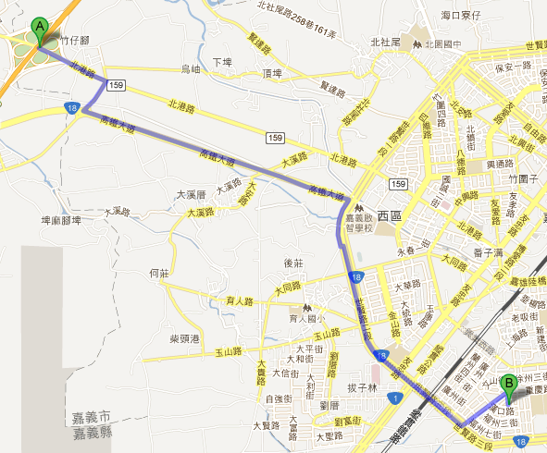
捌、活動內容
（1）推動5S運動與文化簡介：
邀請景文科技大學環境與物業管理系何彌亮副
教授針對推動5S運動之內涵進行說明，並將環保署
99年度已編製完成之「推動5S運動與文化」手冊
納入教材，使各個對象瞭解5S運動與文化推動之方
式及步驟。
（2）居家害蟲防治及居家環境衛生概念簡介：
邀請臺灣大學昆蟲學系暨研究所徐爾烈名譽教授針對環境衛生意涵、如何提昇及維護個人及居家生活之環境衛生等內容進行講解。
（3）綠美化原則
由東海大學景觀學系章錦瑜副教授針對環境
綠美化之規劃理念及實際案例做介紹，使與會者充
分瞭解綠美化執行方式。
（4）營造永續優質環境衛生計畫重點工作簡介：
包含14項環境衛生指標、推動學生參與環境
巡檢、綠網發布日誌等。
（5）經驗分享：
由執行績優之村里針對協巡組織成立概況、推
動環境整頓及維護現況、績優成果等內容進行分
享。
（6）實地觀摩：
由績優村里環保義工分組引導與會者至鄰近地
點執行實地巡檢作業，並針對轄內推廣環境衛生、
資源回收等績優成果進行實地觀摩。

玖、膳食服務
(1) 提供活動期間之午餐、茶水。
(2) 課程結束將贈送點心餐盒一份。

拾、其他注意事項
- 本訓練課程餐費、皆為免費。
- 為響應環保參加活動請攜帶環保杯及環保筷。
- 課程內含旅遊平安險。
- 如遇颱風、地震等人為不可抗拒因素，依政府之公
告決定延期或停辦，不另行通知。
拾壹、報名表及詳細資料

村里、學校複式動員教育訓練暨績優村里宣導觀摩會
(嘉義市場次) 報名表
縣市 |  | 鄉鎮市區
單位名稱 |  | 村里
姓名 |  | 職務
身分證字號(保險用) |  | 性 別 | □男 □女
出身年月日(保險用) |  | 用餐習慣 | □葷 □素
電子郵件信箱/傳真 |  | 聯絡電話
前往方式 | □自行前往  □接駁車(於臺鐵嘉義火車站集合，08:50發車)
備註：
1.本次活動報名期間自即日起至本(101)年9月19日前，各場名額限制100人，額滿為止，請儘速報名。
2.採傳真或email報名:
請務必填寫報名表上之姓名、出生年月日、身分證字號，以便辦理保險
3.請至綠網 (http://ecolife.epa.gov.tw/action/A2012071900271)詳看活動內容
報名聯絡人：環資國際有限公司 黃勝壕先生
聯絡電話：(02)6630-9988分機112。
傳真電話：(02)6630-1010
email: howards3236@eri.com.tw

